
Cualquier duda al correo: cvaras2001@hotmail.com

Al terminar la mandan al mismo correo.

Liceo Técnico Santa Cruz de Triana
“Diseñando Sueños, Construyendo Futuro”

GUIA DE MATEMATICA 3° MEDIO

NOMBRE: ______________________________ FECHA: SEMANA 30 DE MARZO 4 DE ABRIL

OA 1 : Mostrar que comprenden la adición y sustracción en los números enteros

OA2 : Explicar la multiplicación y la división de fracciones positivas :Relacionándolas con las multiplicaciones y la división de números decimales

OA6: Utilizar el lenguaje algebraico para generalizar relacionar entre números, para establecer y formular reglas y propiedades y construir ecuaciones.
OA15: Estimar el porcentaje de algunas características de una población desconocida por de muestreo.
OA10: Descubrir relaciones que involucran ángulos exteriores o interiores de diferentes polígonos
Objetivo de aprendizaje: Operar con las cuatro operaciones básicas en conjunto z, geometria
y angulos.

Las siguientes fórmulas le ayudarán en la resolución de algunos problemas.

Área ⊗ : π r²
Perímetro ⊗ : 2 πr
T. Pitágoras : c² = a² + b²

- Pablo y Andrea se reparten una torta, Pablo se come $\frac{2}{5}$ y Andrea $\frac{1}{5}$ ¿Qué parte de la torta queda?
A) $\frac{4}{5}$
B) $\frac{2}{5}$
C) $\frac{1}{5}$
D) $\frac{3}{5}$

- Las amebas se reproducen partiéndose en dos (bipartición) . Si el proceso reproductivo comienza con una ameba, la cantidad de amebas que habrá en la séptima generación expresada en potencia es:

A) 2⁷
B) 2⁶
C) 2⁸
D) 2^{n}

- Un edificio tiene 10 pisos y en cada uno de ellos hay 4 departamentos. Si en cada
departamento hay 3 dormitorios, ¿cuántos dormitorios hay en un condominio de 5 edificios iguales?

- 200
- 600
C) 210
D) 120

4) Para pintar una muralla de 45 m² dos trabajadores necesitan 20 litros de pintura. ¿Cuántos litros de pintura se necesitará para pintar una muralla de igual material, que mide 18 m² ?

A) 50 litros
B) 35,5 litros
C) 8 litros
D)36 litros

5) En un curso hay 32 hombres y 8 mujeres, la razón entre mujeres y hombres es:

A)$\frac{1}{2}$

B)$\frac{1}{4}$

C) 4

D) 2

6) El área de cada cuadrado negro es la mitad de un rectángulo blanco,
entonces, en el dibujo el área pintada corresponde al:
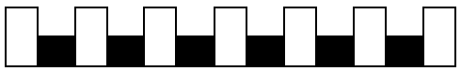

A) 10%
B) 20%
C) 30%
D) 40%

7) En un curso de 45, alumnos el 60% de ellos son niñas. ¿Cuántas mujeres hay en el
curso?

A) 27
B) 18
C) 75
D) 40

8) ¿Cuál es la ecuación que permite resolver el siguiente problema?
“La suma de tres números enteros consecutivos es 262.

A) x + x + x = 262
B) x + 2x + 3x = 262
- x + (x + 1) + 2(x + 2) = 262
D) x + (x + 1) + (x + 2) = 262

9) En la ecuación:$3x−\text{10}=2x$ el valor de X es:

A) 12
B) 10
C) 13
D) 0

- Los puntos A, B y C están ubicados como en la figura. Sí una persona está en el punto A y quiere llegar al punto C . ¿Cuál es la menor distancia que debe recorrer?
A

12m

B 16m C
A) 14 m
B) 28 m
C) 40 m
D) 20 m

- ¿Qué características en común tiene los siguientes triángulos?

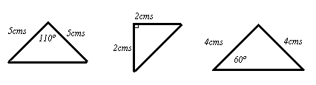
50º
A) son isósceles
B) son equiláteros
C) son rectángulos
D) son obtusángulos

12) Si tres lados de un cuadrado suman 6y, ¿cuánto mide el lado que falta?

A) y
B) 4y
C) 2y
D) 24y

13. Un ring cuadrado de lado 12 m. se ha cercado con 5 corridas de cuerda ¿Cuántos metros de cordel se han empleado?

- 60 mts.
- 120 mts.
- 150 mts
- 240 mts.

14) Una pista circular tiene un radio de 80 metros. Un atleta que va por el borde de la pista da 100 vueltas. ¿Cuántos metros ha recorrido, aproximadamente? Considera $π=3$

A) 48.000 m.
B) 64.000 m.
C) 24.000 m.
D) 100.000 m.

15) Los círculos de la figura tienen diámetro 6 cms, entonces su área achurada es:
(considera $π=3$)
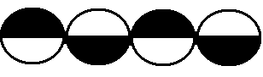
A) 27 cm².
B) 54 cm².
C) 108 cm².
D) 13,5 cm².

16) ¿Cuál de las siguientes situaciones NO corresponde a una transformación isométrica?

A)

A)

B)

C)

D)    

17) El paralelogramo que tiene más ejes de simetría es:

A) El cuadrado
B) El rectángulo
C) El rombo
D) El romboide

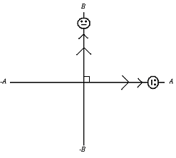
18) La figura A hace una rotación en sentido positivo para llegar a B, el ángulo de esta rotación es:

A) 90º
B) 180º
C) 270º
D) 360º

19. Si los $\frac{2}{5}$ de un número son 16, ¿cuál es el número?

  - 10
  - 20
  - 30
  - 40

20. Un comerciante recibió $ 44.200 por la venta de huevos. ¿Cuántas docenas de huevos vendió si el precio fue de $ 520 la docena?

  - 85
  - 80
  - 75
  - 70

